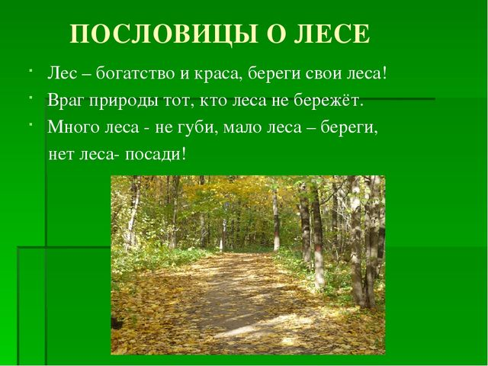

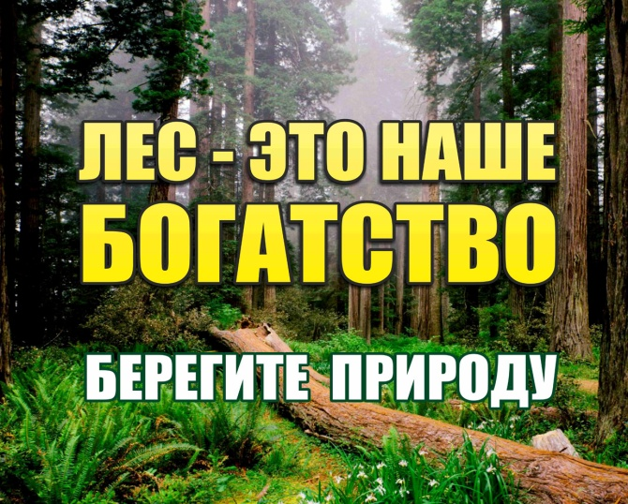

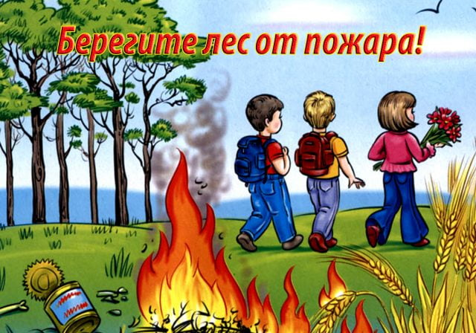

Чтобы общение с природой оставило только хорошие воспоминания, рассмотрим основные правила:
- запрещено разжигать костер без взрослых, ведь огонь опасен, как для человека, так и для обитателей леса, очень трудно остановить его распространение;
- -не сжигайте высохшую траву или листья;
- -не бросайте мусор, нельзя загрязнять природу, это дом для зверей и птиц;
- -не бейте стекло, поранитесь сами и нанесете вред обитателям леса;
- нельзя шуметь в лесу: кричать, слушать громкую музыку, такое поведение вызывает беспокойство у лесных жителей;
- не обижайте диких животных, они опасны в разъяренном состоянии, если появилась опасность нападения, не показывайте страх и не стойте спиной, лучше потихоньку постоять и подождать, когда животное уйдет;
- не следует забирать детенышей животных, они могут быть переносчиками очень опасных заболеваний;
- не трогайте гнезда птиц, птенцов, яйца, ведь птицы могут оказаться в опасности, вы можете привлечь внимание хищников, также никогда не уносите с собой птенцов, они не смогут выжить в неволе;
- не разрушайте муравейники, муравьи – это санитары леса, своей работой они приносят огромную пользу;
- не ловите шмелей, бабочек, стрекоз, божьих коровок, они опыляют растения и уничтожают вредителей, погубив их, вы поставите под угрозу природу;
- -не вылавливайте лягушек и головастиков; -не убивайте пауков, не рвите паутину; -ходите в лесу только по тропинкам, не вытаптывайте растительность и почву, ведь могут пострадать травы и многие насекомые;
- никогда не пробуйте на вкус незнакомые ягоды, растения и грибы, велика вероятность, что они ядовиты;
- собирать съедобные грибы можно только под присмотром взрослых, ни в коем случае не вырывая их, пользуйтесь ножичком, чтобы не повредить грибницу;
- -не топчите несъедобные грибы, ведь они являются едой для животных.
ПОМНИТЕ, ПРАВИЛЬНОЕ ПОВЕДЕНИЕ В ЛЕСУ – ЗАЛОГ ВАШЕЙ БЕЗОПАСНОСТИ.

Воспитатели: Низовцева Л.В. Ботова Е.И.

